ПРИВИВКИ ОТ ГРИППА: ПРАВДА И МИФЫ
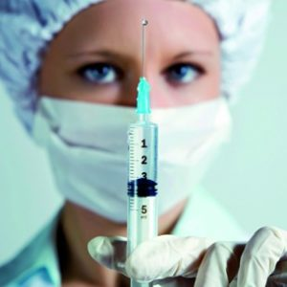 Грипп – это острое вирусное заболевание, поражающее преимущественно дыхательные пути человека. В сравнении с другими респираторными вирусными инфекциями (ОРВИ) грипп протекает тяжелее всего и чаще приводит к развитию серьезных осложнений, от которых можно даже умереть. Именно поэтому профилактике гриппа всемирное медицинское сообщество уделяет большое внимание.
Защититься от гриппа можно несколькими методами: избегая многолюдных мест, соблюдая правила гигиены, укрепляя иммунитет, принимая противовирусные препараты. Однако, самым эффективным и наиболее «удобным» с точки зрения современного темпа жизни методом профилактики гриппа считается ежегодная вакцинация.

РАЗНОВИДНОСТИ ВАКЦИН ОТ ГРИППА
Существует четыре типа противогриппозных вакцин:
- Живые вакцины, которые содержат ослабленные вирусы, способные вызвать появление гриппоподобных симптомов. После применения таких препаратов формируется хороший иммунитет, но довольно часто развиваются поствакцинальные реакции и осложнения. Кроме того, прививки от гриппа живыми вакцинами противопоказаны многим категориям населения, что значительно ограничивает их использование. При достаточном количестве «минусов» эта группа препаратов остается интересной для медицинской науки, поскольку живые вакцины можно вводить через нос в виде капель и спреев, что особенно актуально ввиду необходимости ежегодной вакцинации.
- Инактивированные цельновирионные вакцины. Из названия понятно, что эти препарат также содержат целые вирусы, но они не способны вызвать заболевание, так как неактивны.
- Расщепленные вакцины (сплит-вакцины). В их состав входят все белковые структуры вирусов, но самих вирусов нет.
- Субъединичные вакцины – наиболее очищенные и наименее реактогенные препараты. В них содержатся только два необходимых для формирования иммунитета поверхностных вирусных антигена – нейраминидаза (N) и гемагглютинин (Н).
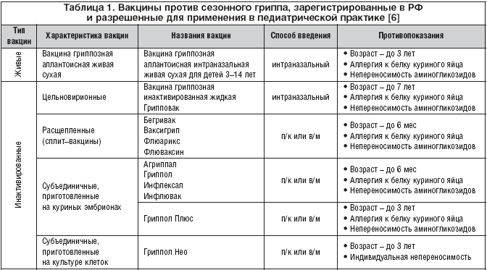
На сегодняшний день чаще всего применяются два последних типа вакцин, поскольку они достаточно эффективны и наиболее безопасны.

КАК ДЕЙСТВУЮТ ВАКЦИНЫ ПРОТИВ ГРИППА
Любая вакцина от гриппа содержит в себе белки, к которым иммунная система вырабатывает защитные антитела. На этот процесс организму необходимо 2-3 недели, после чего человек считается защищенным от гриппа в среднем на 6-8 месяцев (на один эпидемиологический сезон). На следующий год вакцинацию необходимо проводить повторно уже новым по составу препаратом.
У пожилых людей антитела вырабатываются с меньшей интенсивностью, поэтому в европейских станах для этой категории пациентов выпускают специальные вакцины, в которых больше антигенных белков и присутствуют специальные вещества, усиливающие иммунный ответ.

СХЕМА ВАКЦИНАЦИИ ОТ ГРИППА
Сроки проведения прививок от гриппа определяются наличием вакцины на этот сезон и приблизительным временем начала эпидемии. Раньше сентября вакцин, как правило, еще не бывает, а начало эпидемии обычно припадает на декабрь месяц, поэтому по рекомендациям ВОЗ оптимальное время для проведения вакцинации от гриппа – это октябрь-ноябрь. Сделать прививку, конечно же, можно и в декабре, но тогда организм будет иметь меньше времени для выработки необходимого количества защитных антител.
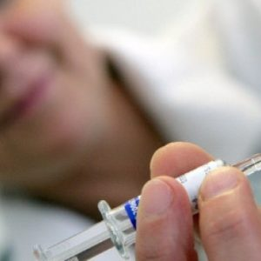 Обратите внимание: Прививки от гриппа детям, которые ранее никогда не болели этой болезнью и не прививались от нее, проводятся по другой схеме – двукратно. То есть в сентябре-октябре желательно сделать первую вакцинацию, а через месяц – вторую.
Если же ребенку необходимо делать прививку от другого заболевания, вакцинацию от гриппа следует провести на месяц раньше или позже. Допускается также вакцинация и в один день, тогда каждую вакцину в отдельных шприцах вводят в разные части тела (в случае с противогриппозными препаратами – внутримышечно либо глубоко подкожно в область бедра или плеча).
Более детально о прививках от гриппа детям рассказывает педиатр:

ВАКЦИНАЦИЯ ОТ ГРИППА И ПОКАЗАНИЯ К ЕЕ ПРОВЕДЕНИЮ
ВОЗ рекомендует в обязательном порядке проводить вакцинацию от гриппа следующим категориям населения:
- Маленьким детям (вакцинация разрешается с шестимесячного возраста).
- Беременным женщинам.
- Людям старше 65 лет.
- Больным хроническими заболеваниями (сахарным диабетом, бронхиальной астмой, аденоидами, сердечными недугами, патологиями крови, иммунодефицитами и т.д.).
Выделение именно таких групп объясняется просто: все эти категории населения обычно тяжело переносят грипп, у них чаще развиваются осложнения (воспаления бронхов, легких, внутреннего уха, околоносовых пазух и т.д.). Помимо этого, у людей, страдающих хроническими патологиями, грипп может усугубить течение основного недуга.
Лицам, которые контактируют с вышеперечисленными категориями населения, чтобы максимально обезопасить своего близкого или подопечного, также желательно привиться. Родители маленьких детей, не желающие делать прививку от гриппа своему ребенку, могут вакцинироваться сами.
Помимо этого, ежегодно иммунизироваться от гриппа должны учащиеся школ, студенты, медики, транспортные работники, учителя, воспитатели, преподаватели ВУЗов и представители других подобных профессий.

ПРИВИВКА ОТ ГРИППА: ПРОТИВОПОКАЗАНИЯ
Прививка от гриппа противопоказана людям, имеющим аллергию на компоненты вакцинального препарата (например, куриный белок, консерванты, антибиотики). Помимо этого, живые вакцины от гриппа нельзя использовать у беременных женщин и людей с иммунодефицитными состояниями.
Если ранее после прививки от гриппа у человека развилась серьезная поствакцинальная реакция, делать ему прививку повторно также нельзя. Еще одним противопоказанием к иммунизации является любое острое заболевание.

ПРИВИВКИ ОТ ГРИППА БЕРЕМЕННЫМ
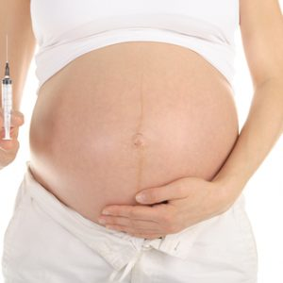Поскольку период проведения вакцинации от гриппа ограничивается двумя месяцами в году, провести эту процедуру на этапе планирования беременности удается не всем (хотя такой вариант профилактики гриппа у будущих мам считается идеальным). Поэтому в большинстве случаев принимать решение о необходимости защитить себя от гриппа женщинам приходится, уже будучи в положении. Бояться прививок от гриппа в это период жизни не стоит. Современные расщепленные и субъединичные вакцины считаются безопасными и для беременной, и для плода.
Проводить вакцинацию будущим мамам рекомендуют на 2-3 триместре беременности. Если же на время прививочной компании (октябрь-ноябрь) припадает первый триместр, врачи оценивают риски для здоровья матери и плода. Например, если у женщины есть тяжелое хроническое заболевание (проблема с сердцем или легкими, сахарный диабет), риск развития осложнений гриппа у нее в сотни раз выше, чем риск возникновения каких-то негативных последствий вакцинации.

ПОБОЧНЫЕ ДЕЙСТВИЯ ВАКЦИН ОТ ГРИППА
После прививок от гриппа, как и после любых других прививок, могут появиться поствакцинальные реакции и осложнения. Чаще всего возникают местные реакции в виде небольшого покраснения, отечности, болезненности в месте введения вакцинального препарата. Также возможно общее недомогание и кратковременное повышение температуры, различные аллергические проявления. В единичных случаях развиваются поствакцинальные осложнения (это уже вариант ненормального течения поствакцинального периода) в виде неврологических расстройств и серьезных аллергических реакций.
Кроме того, пациенты могут столкнуться с определенными проблемами, если медперсонал при проведении вакцинации допустил ошибку:
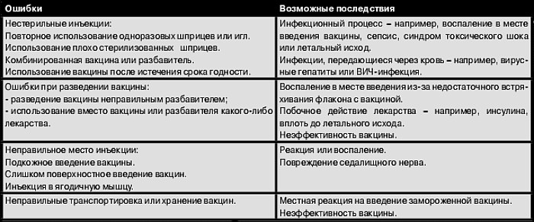

МИФЫ О ВАКЦИНАЦИИ ПРОТИВ ГРИППА
Рассмотрим наиболее распространенные мифы о противогриппозных прививках:
- «Вакцина неэффективна». Действительно, никакая вакцинация не дает стопроцентной гарантии того, что человек не заболеет гриппом или другим ОРВИ, однако течение этого недуга в случае наличия в организме защитных антител будет более легким.
- «После вакцинации может развиться глухота». Современные инактивированные вакцины от гриппа крайне редко вызывают осложнения, а вот отиты и как следствие проблемы со слухом после перенесенного гриппа – это совсем не редкость.
- «Вакцины от гриппа являются слишком большой и совершенно ненужной нагрузкой для иммунитета ребенка». Ежедневно каждый ребенок, гуляющий на улице, посещающий многолюдные места, общающийся со сверстниками, встречается с массой вирусов и бактерий, и все они стимулируют иммунитет к выработке антител, то есть «нагружают» его. Такие «тренировки» очень полезны для иммунной системы, а вакцины просто направляют их в необходимое русло.
Подводя итог, стоит еще раз подчеркнуть, что эффективность и безопасность прививок от гриппа, за и против которых вправе быть каждый человек, – это не миф, а подтвержденный наукой факт.
